C o l l è g e O l y m p e
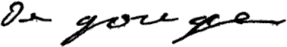

Menus du 28 novembre au 2 décembre 2016
(sous réserve de modifications)

Lundi 28 novembre Mardi 29 novembre

Sardine Chou rouge* feta
ou maquereau ou endives* fromagères

Saucisse de Toulouse Poulet rôti
Lentilles/flageolets Riz à l’espagnole

Fromage Fromage

Fruit* Crème dessert

* produit frais de saison (priorité est donnée aux fruits et légumes
cultivés dans la couronne bordelaise et le Lot-et-Garonne)

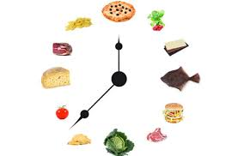

Jeudi 1er décembre Vendredi 2 décembre
Betteraves Concombre
ou asperges ou salade verte aux croutons

Bœuf bourguignon Filet de hoki
Pommes vapeur Brocolis/poêlée de légumes
Yaourt Yaourt

Fruit* Beignet

Le principal Le gestionnaire

N. BONNET O. AUCHTER

